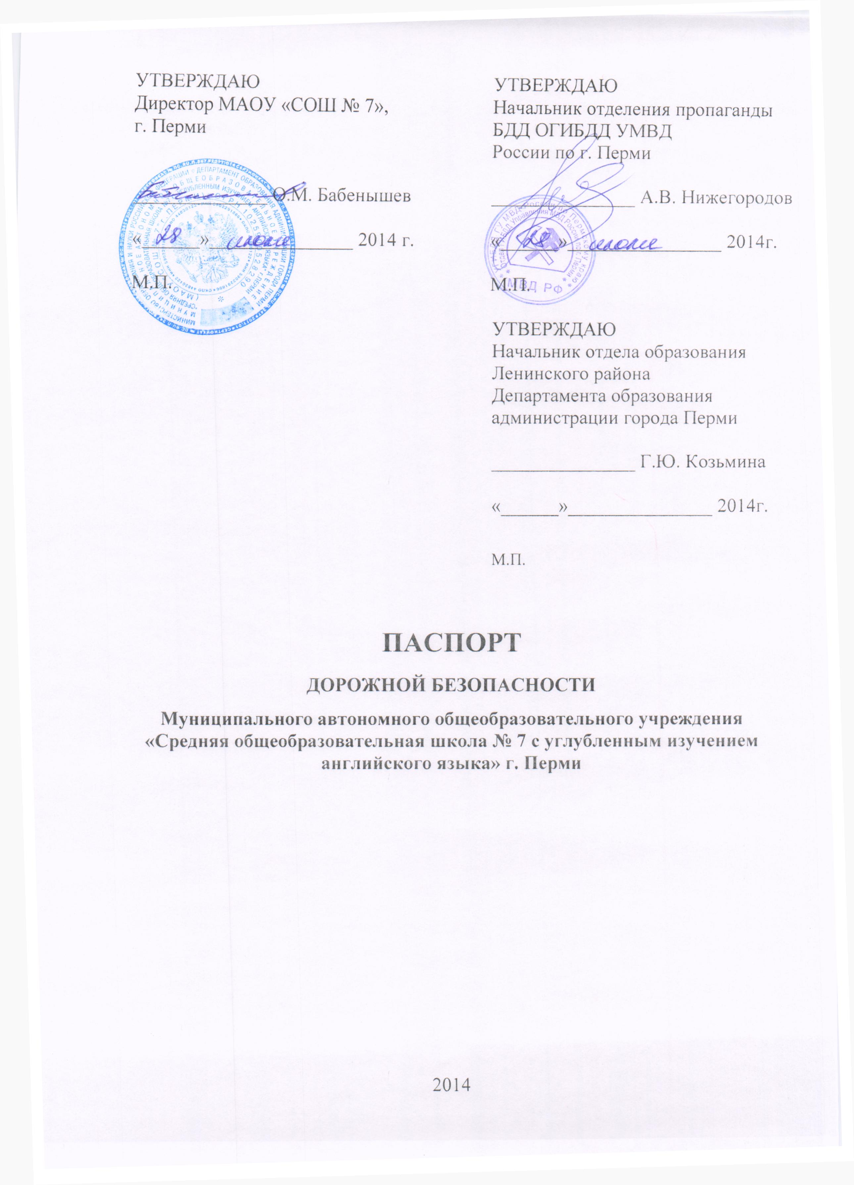Общие сведения
Наименование ОУ | Муниципальное автономное общеобразовательное учреждение «Средняя общеобразовательная школа № 7 с углубленным изучением английского языка» г. Перми
Тип ОУ | общеобразовательное учреждение
Юридический адрес ОУ | 614000, г. Пермь, ул. Попова, 50
Фактический адрес ОУ | 614000, г. Пермь, ул. Попова, 50
Руководители ОУ:
Директор | Бабенышев Олег Михайлович, тел. 236-05-80
Заместитель директора  по учебной работе | Бабушкина Ирина Викторовна, тел. 236-05-80
Заместитель директора  по воспитательной работе | Метелева Татьяна Викторовна, тел. 236-05-80
Ответственные работники  муниципального органа  образования | специалист РОО Посунько Татьяна Владимировна, тел. 212-72-85
Ответственные от  Госавтоинспекции | инспектор отделения пропаганды БДД ОГИБДД УМВД России по г. Перми, старший лейтенант полиции, Гашева Анастасия Валерьевна, тел. +7 922-30-50-709
Ответственные работники  за мероприятия по профилактике  детского травматизма | Метелева Татьяна Викторовна, тел. 236-05-80
Руководитель или ответственный  работник дорожно-эксплуатационной  организации, осуществляющей  содержание УДС∗ | Селиванов А.В., тел. +7 902-79-70-302
Руководитель или ответственный  работник дорожно-эксплуатационной  организации, осуществляющей  содержание ТСОДД* | Тихомиров Валерий, тел. +7 967-90-32-117

Количество учащихся: 903 (человека)
Наличие уголка по БДД: имеется, расположен на первом этаже школы, рядом с актовым залом

Наличие класса по БДД: отсутствует

Наличие автогородка (площадки) по БДД: отсутствует

Наличие автобуса в ОУ: отсутствует
Время занятий в ОУ: 1-ая смена: 08-30 – 13-30
2-ая смена: 14-00 – 19-00
внеклассные занятия: 13-00 – 15-00
Телефоны оперативных служб:
УФСБ России по ПСО – 239-37-00
ГУ МЧС России по ПСО – 210-42-75
Управление МЧС по г. Перми – 212-84-44
УВД по г. Перми – 212-81-56, 246-77-00, 02
Дежурная часть ГИБДД – 282-06-38, 282-06-39, 246-73-00, 002

Содержание
- План-схемы ОУ.
- район расположения МАОУ «СОШ № 7», пути движения транспортных средств и детей (учеников, обучающихся);
- организация дорожного движения в непосредственной близости от МАОУ «СОШ № 7» с размещением соответствующих технических средств, маршруты движения детей и расположение парковочных мест;
- маршруты движения организованных групп детей от МАОУ «СОШ № 7» к парку;
- пути движения транспортных средств к местам разгрузки/погрузки и рекомендуемых безопасных путей передвижения детей по территории МАОУ «СОШ № 7».

∗ Дорожно-эксплуатационные организации, осуществляющие содержание УДС, несут ответственность в соответствии с законодательством Российской Федерации (Федеральный закон «О безопасности дорожного движения» №196-ФЗ, КоАП, Гражданский кодекс).

